嘉義縣義竹鄉義竹國小
「108年度公立國民中小學老舊廁所整修工程」

施工品項 | 廁所新作隔版/門扇 | 廁所新設粉體烤漆鋁窗 | 坐式倍省馬桶設備
施 工 前 | 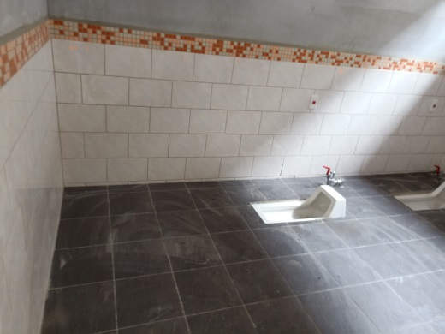 | 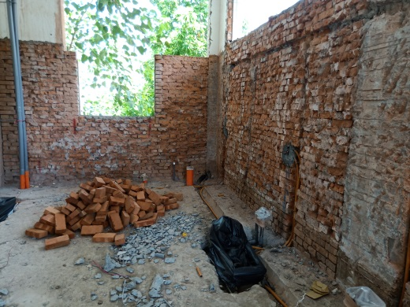 | 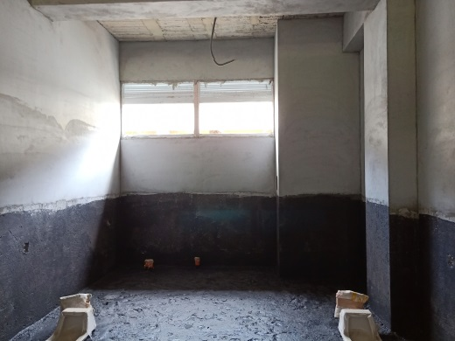
施 工 中 | 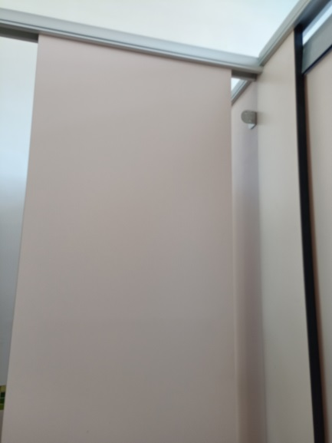 | 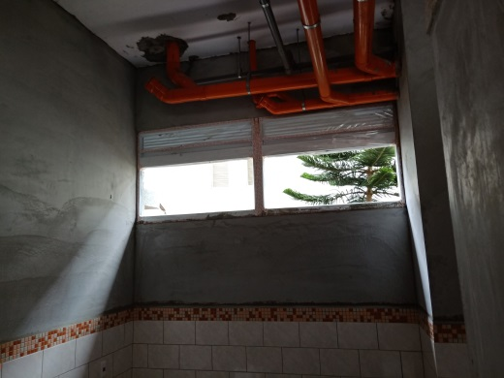 | 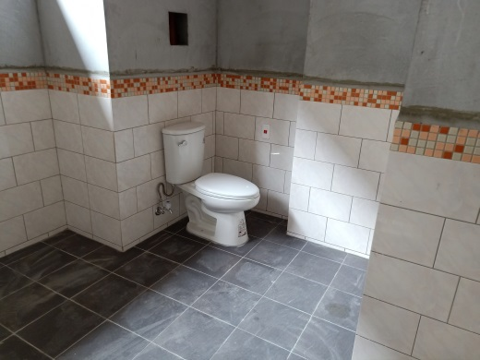
施 工 後 | 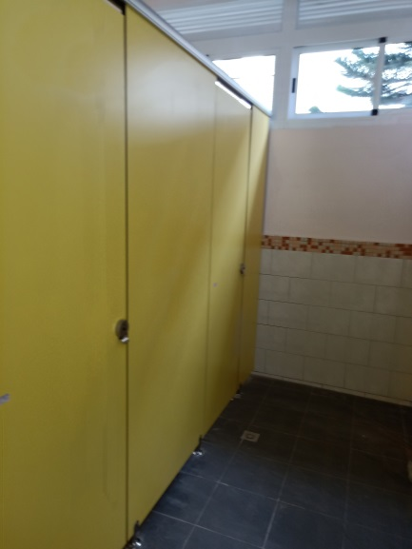 | 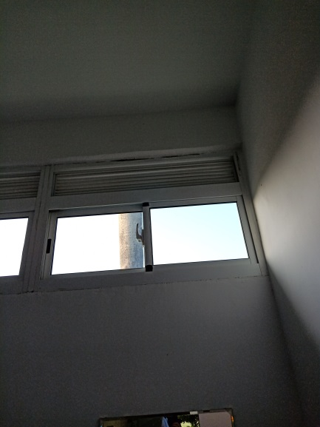 | 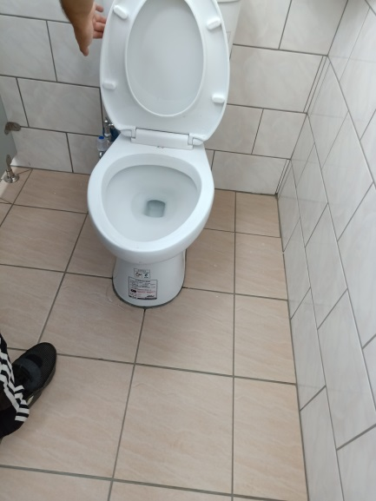
嘉義縣義竹鄉義竹國小
「108年度公立國民中小學老舊廁所整修工程」

施工品項 | 蹲式倍省馬桶設備  (配件全，含按裝) | 電感式電沖掛壁式小便斗  (配件全，含按裝) | 新設無障礙洗臉盆  (配件全，含明鏡)
施 工 前 |  | 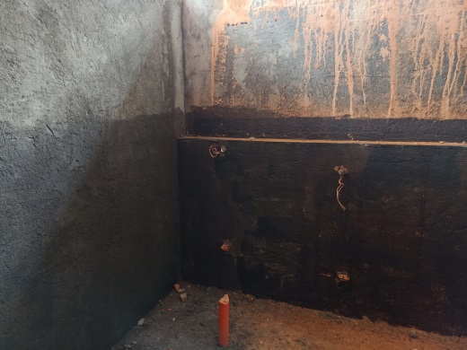 | 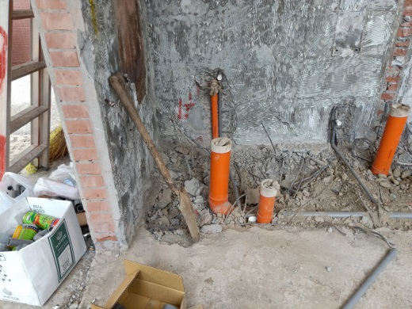
施 工 中 |  | 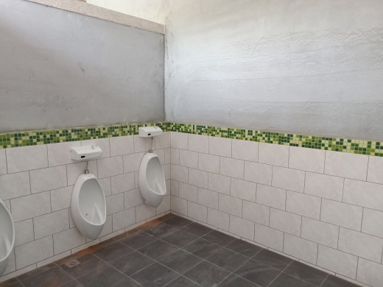
施 工 後 |  | 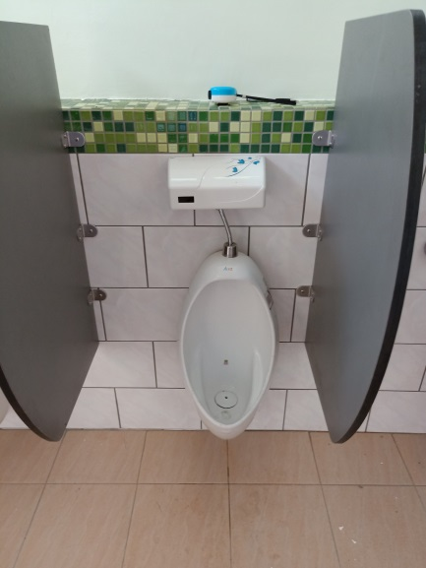 | 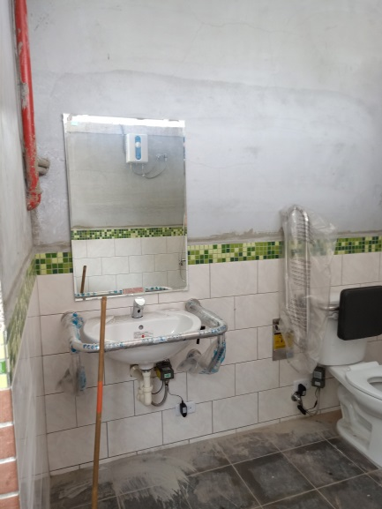

嘉義縣義竹鄉義竹國小
「108年度公立國民中小學老舊廁所整修工程」
施工品項 | 新設無障礙坐式馬桶  (配件全) | 新設瞬熱型電熱水器 | 新設淋浴用蓮蓬頭/水龍頭
施 工 前 | 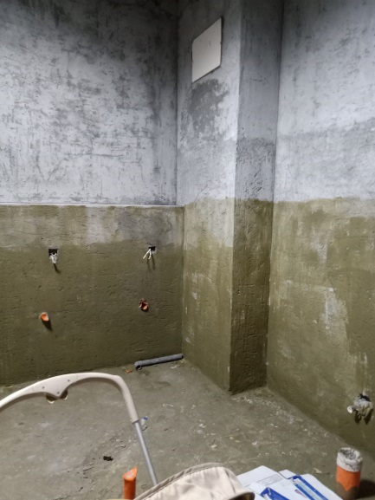 | 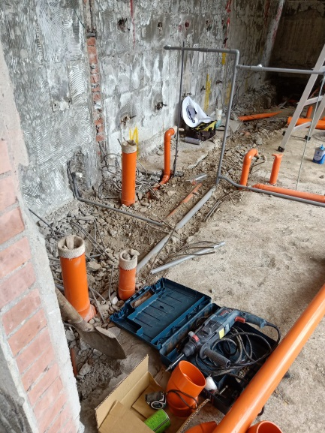
施 工 中 | 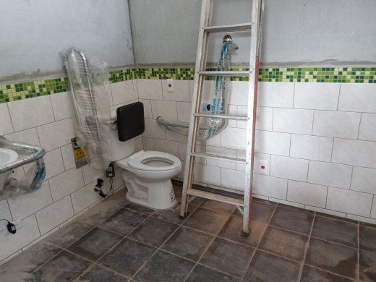 | 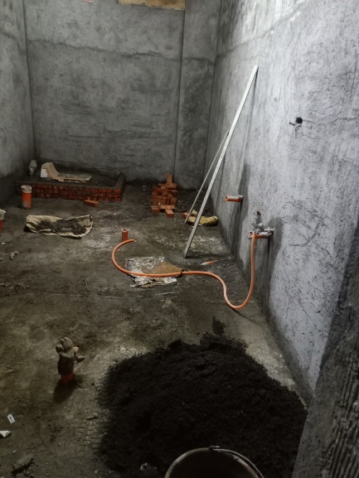
施 工 後 | 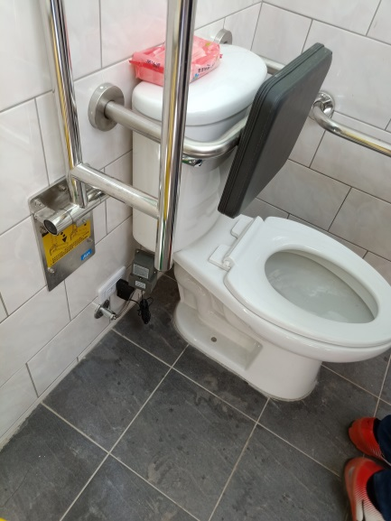 | 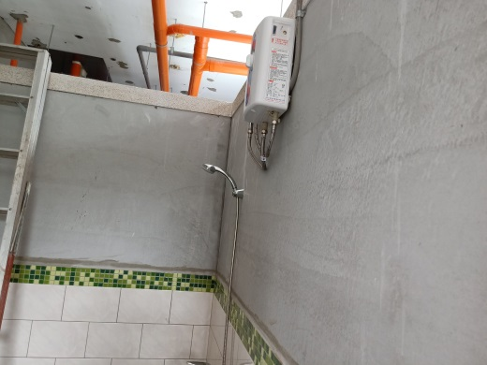
嘉義縣義竹鄉義竹國小
「108年度公立國民中小學老舊廁所整修工程」

施工品項 | 新設洗手台 | 2"方型地板落  (不銹鋼製)(BF2719) | 長柄省水式水龍頭
施 工 前 | 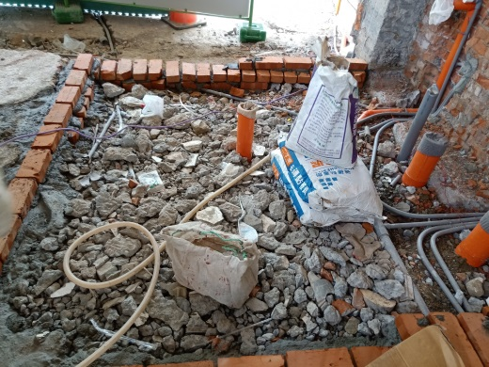 |  | 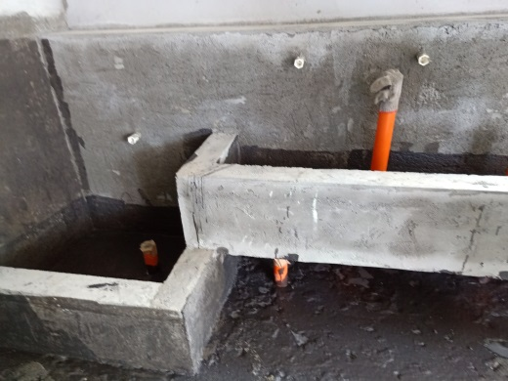
施 工 中 |  | 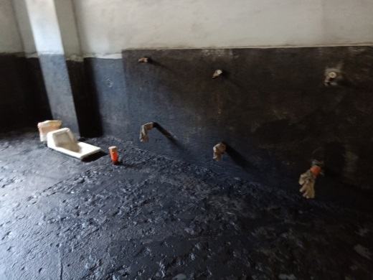 | 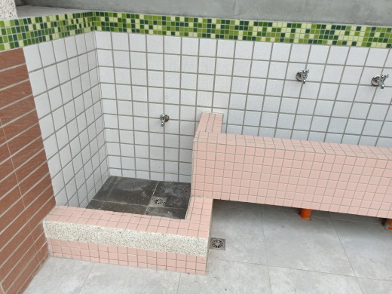
施 工 後 |  | 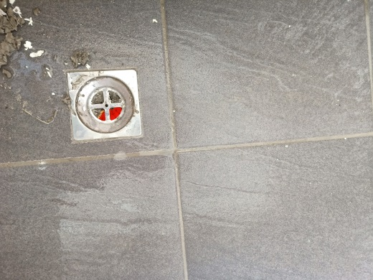 | 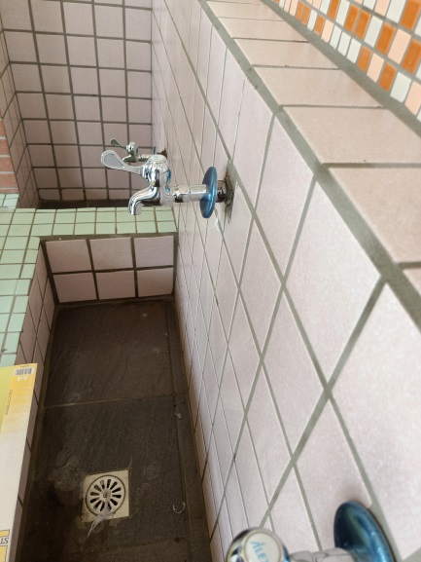
嘉義縣義竹鄉義竹國小
「108年度公立國民中小學老舊廁所整修工程」

施工品項 | 新設T5 2" 14W*3  省電螢光燈燈具 | 新設緊急求救按鈕 | 新設緊急求救鈴
施 工 前 | 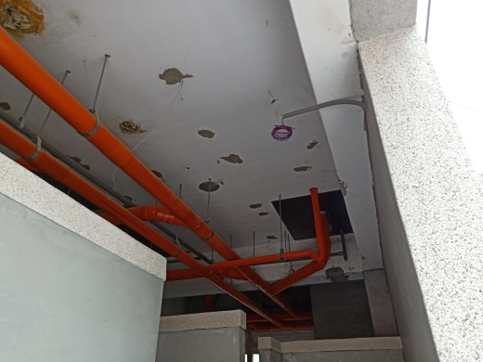 | 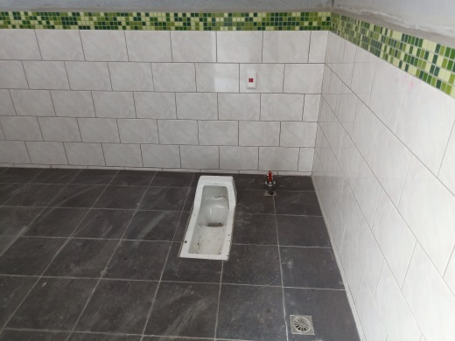 | 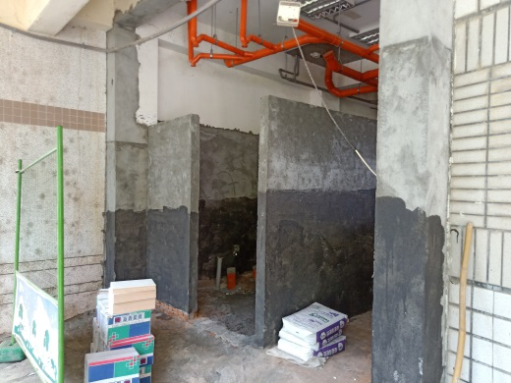
施 工 中 | 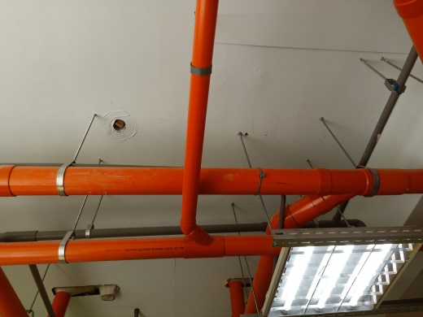 | 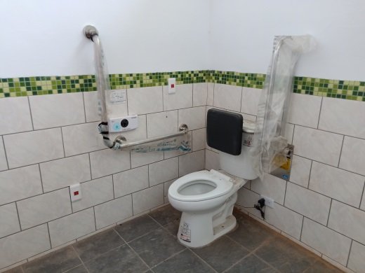 | 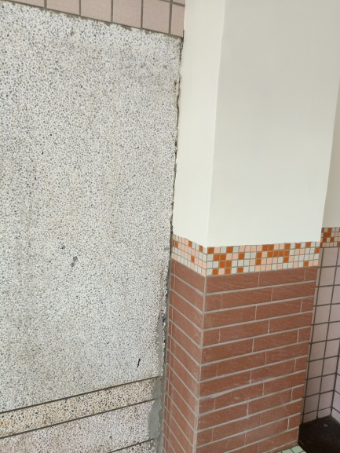
施 工 後 | 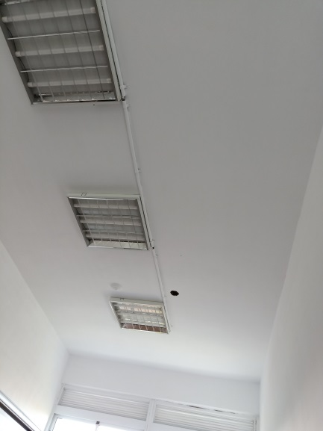 | 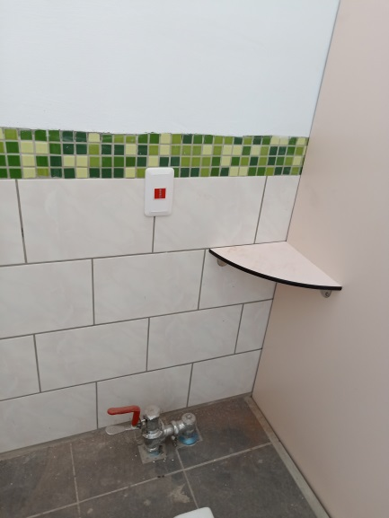 | 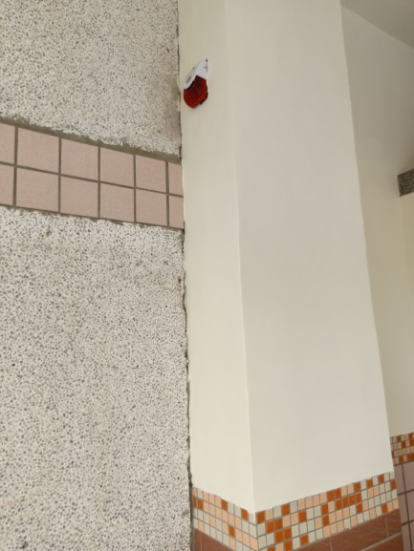
嘉義縣義竹鄉義竹國小
「108年度公立國民中小學老舊廁所整修工程」
施工品項 | 壓克力指示牌 | 工址復原及清理
施 工 前 | 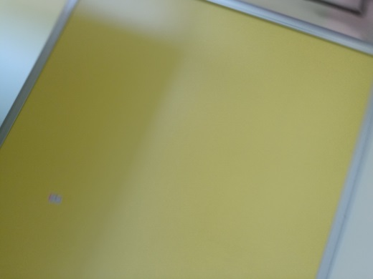 | 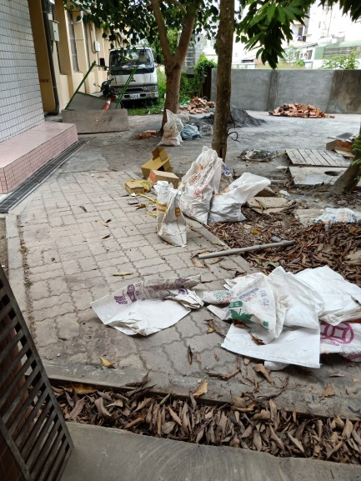
施 工 中 | 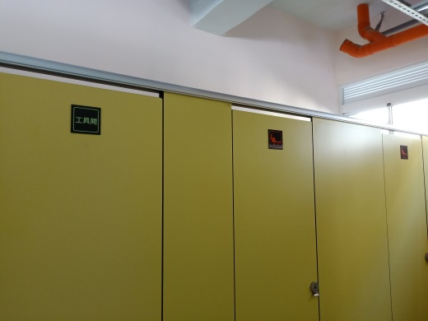 | 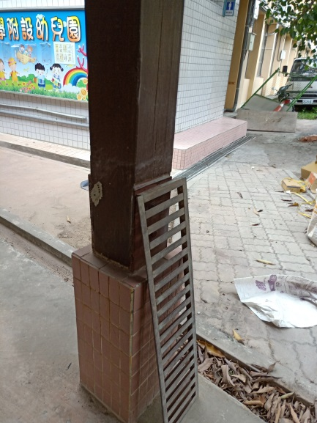
施 工 後 | 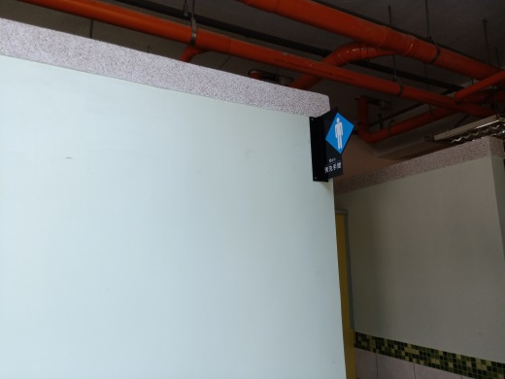 | 